T.P.C. de Língua Portuguesa

Nome: ___________________________________________

Data: _____________________________________________
- Completa e pinta.

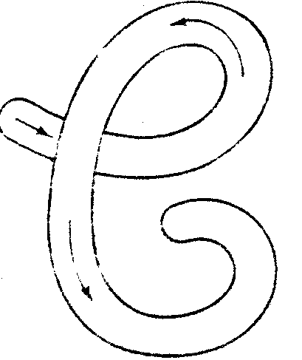
É o copo. É a Cátia.
______________ _______________

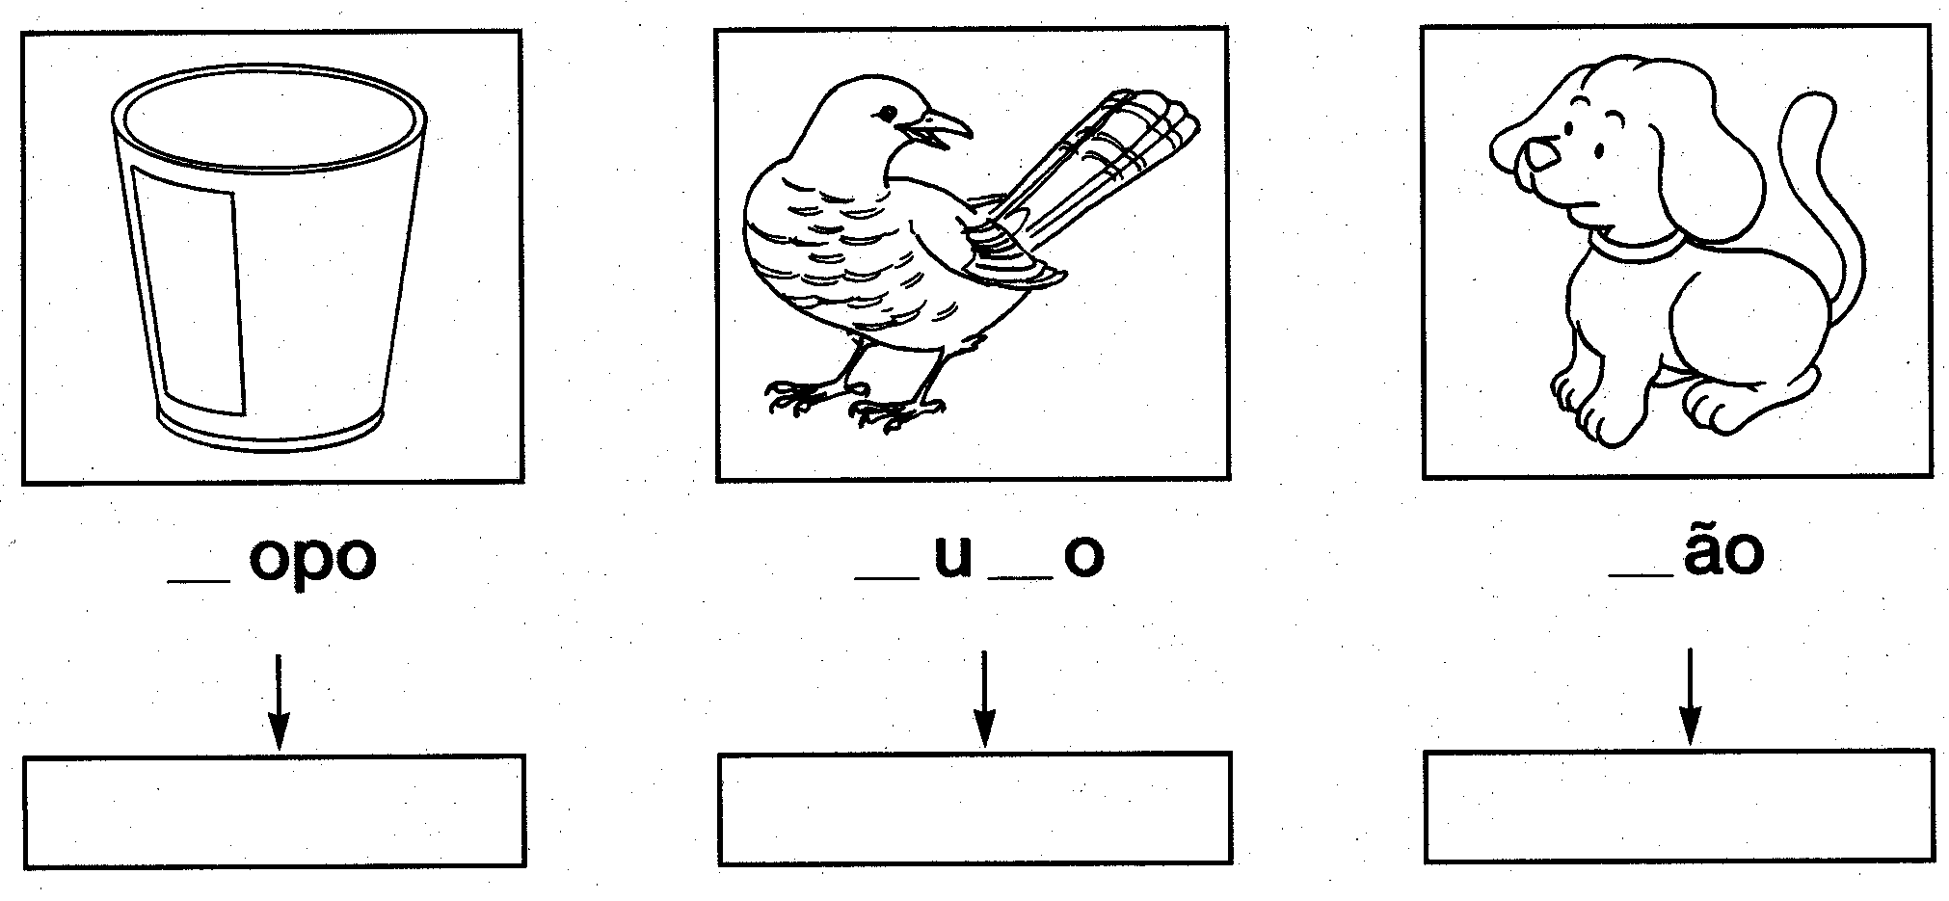
- Completa com a letra c e copia as palavras formadas.

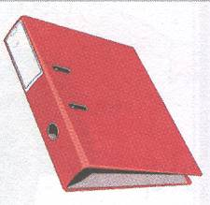
- Copia as palavras.

capa macaco pica-pau cadela
_________ _________ ___________ __________
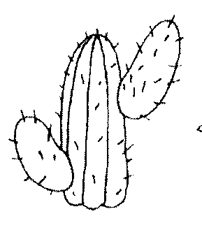

pico cama cato camelo
_________ _________ ___________ __________

- Lê, ilustra e copia.

A cola. __________ O copo. _________ A capa. ______

- Lê e copia as frases.
A Cátia picou o dedo.
__________________________________________________________
O Camilo toma leite e cacau.
________________________________________________________

- Completa e pinta.
É o camelo.
___________________

- Une as imagens às frases correspondentes.
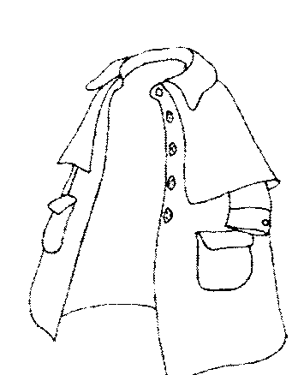

●   
É a Cátia.
É a capa.
É o cuco.
É o copo.
- Completa as frases observando as imagens.
● É a _____________ . Ela cola a mala.
● É a _____________. Ele é mau. copo

macaco
● É a ____________ . Ela é da tia. cola
capa
● É o _____________. Ele caiu da mão.

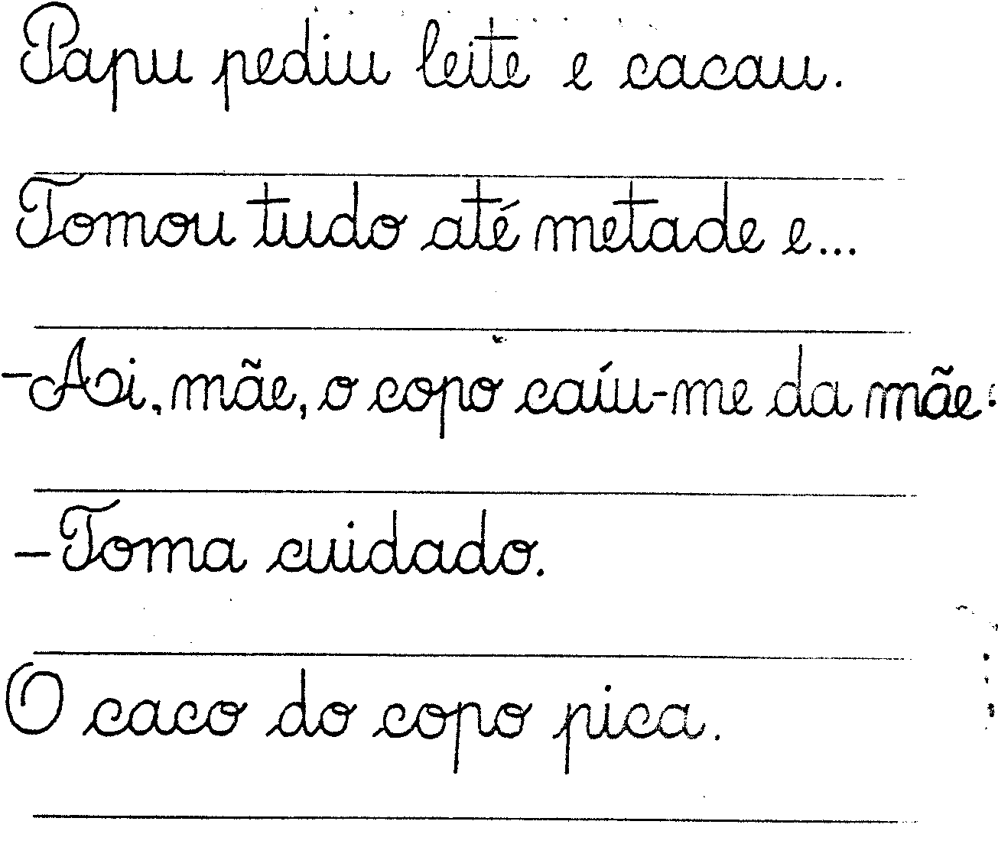
- Lê e copia.
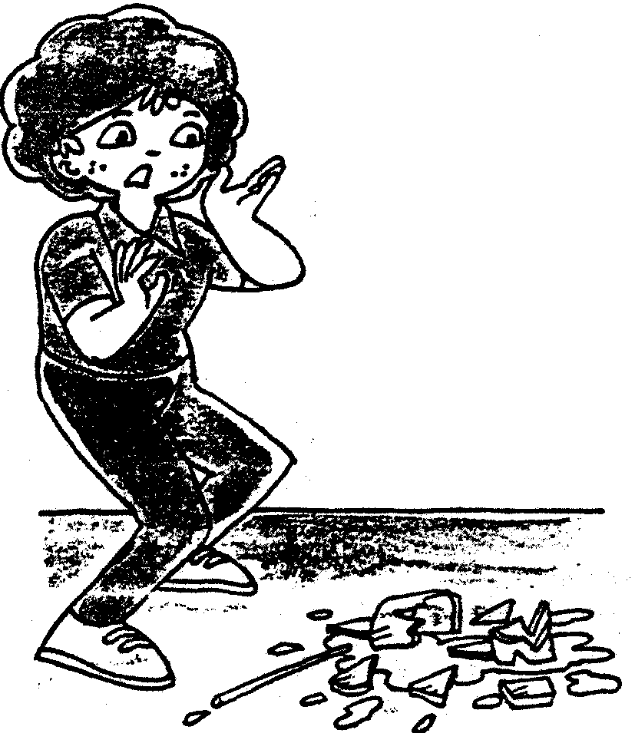

- Forma palavras com as sílabas seguintes e escreve-as.
pa ➢ __________ po ➢ __________ co ➢_________
ca co cu
cau ➢ __________ la ➢ __________ idado➢ _____

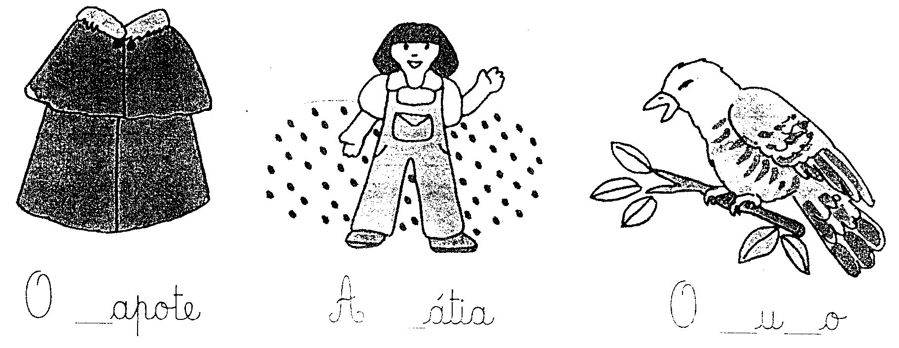
- Observa e completa com C ou c

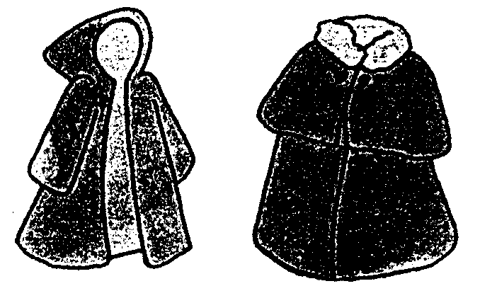
- Lê e copia.
A capa é do teu pai e o capote é do tio.
________________________________________
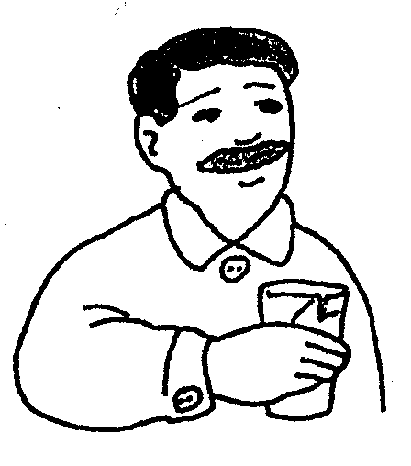

O pai colou o copo.
_____________________________
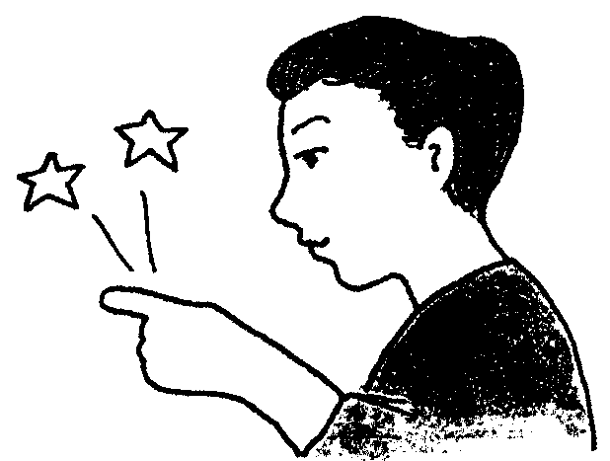

A tia Cátia picou o dedo.
______________________________
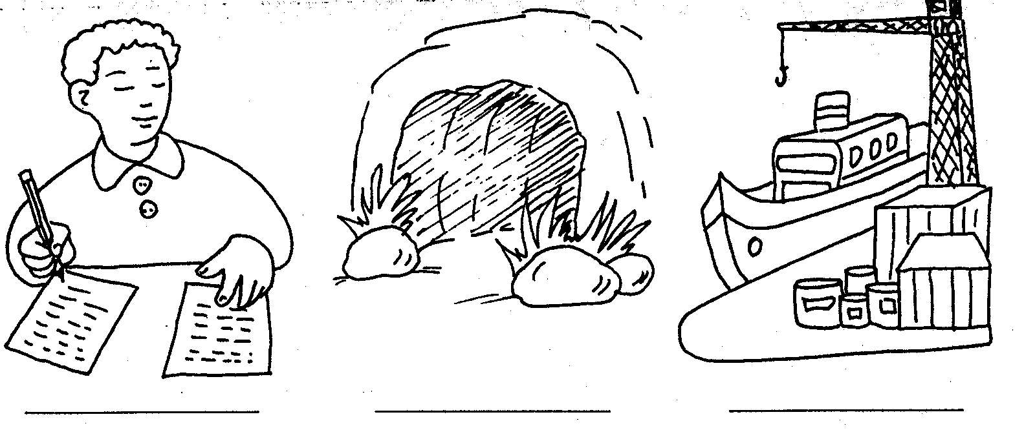
- Legenda as figuras.

toca
doca
cópia

- Completa, como no exemplo.
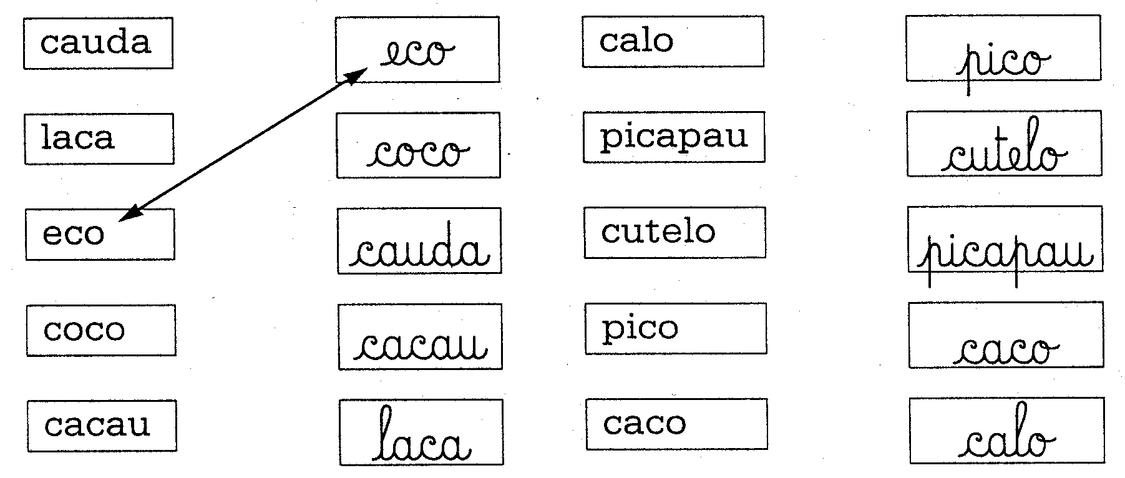

- Copia as frases, trocando as figuras pelos nomes.
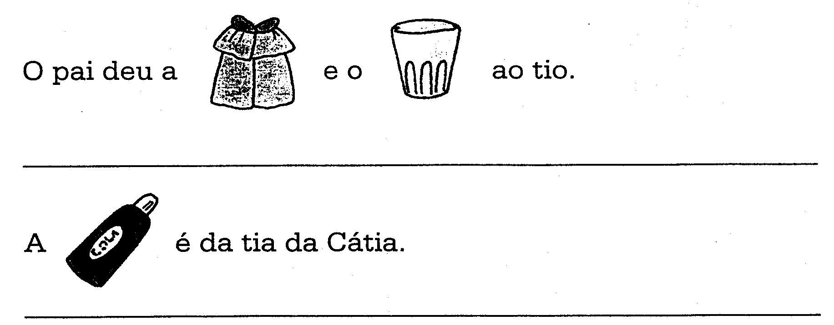

- Copia.
c c c ca co cu
________________________________________________
C C C Ca Co Cu
________________________________________________
- Circunda a palavra que legenda cada figura.
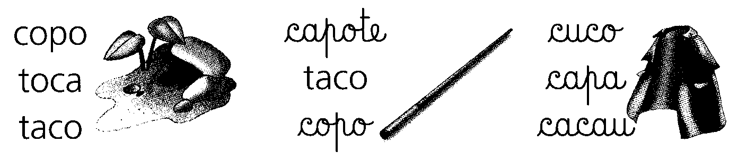

- Assinala as sílabas de cada palavra e pinta da mesma cor as palavras iguais (ver exemplo).

 | ca | cu | pi | pa | co | po | de | la
cuco |  | X |  |  | X
capa
pico
copo
cadela
capa
pico
copo
cadela
cuco

- Lê as frases, copia-as e pinta os desenhos.

A Camila toma muito leite pelo copo da Cátia.
__________________________________________________________
O copo caiu. A Lili colou o copo.
__________________________________________________________
A cama é da mãe Milu.
__________________________________________________________
O cuco come tudo.
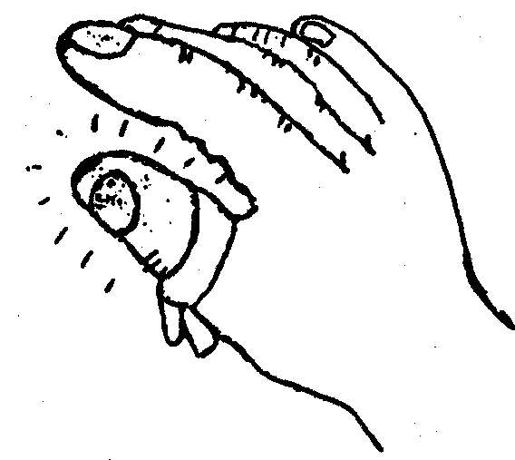
__________________________________________________________
Ele picou o dedo da Mila.
__________________________________________________________

